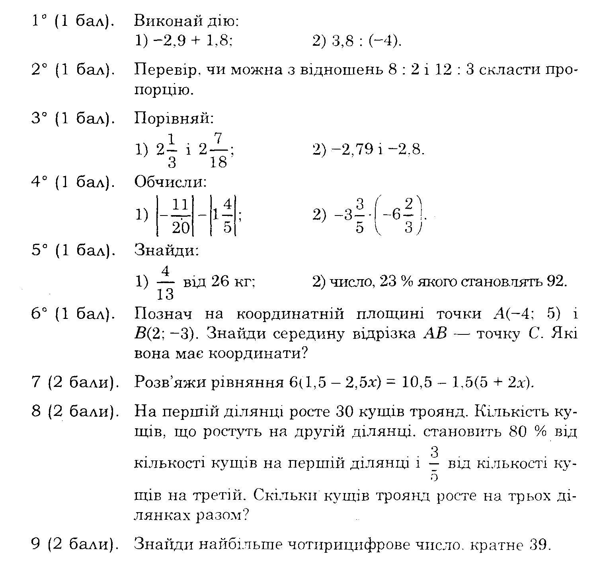**М-6 Підсумкова контрольна робота В-1**

**М-6 Підсумкова контрольна робота В-2**

